**PREKOPI**

* Panamski prekop
* **Panamski prekop** (špansko Canal de Panamá) je prekop, ki seka Panamsko ožino in s tem **povezuje Atlantski in Tihi ocean**. Odprt je bil 15. avgusta 1914 in je **dolg 82 km**. Z njegovo izgradnjo je bila pomorska **pot med vzhodno in južno obalo Amerike** korenito skrajšana in olajšana, saj ladjam ni bilo več potrebno pluti okrog viharnega rta Horn. **Pot med New Yorkom in San Franciscom se je skrajšala za skoraj 29.000 kilometrov**. Kanal danes uporablja več kot 80 držav, na njem pa se stika 144 mednarodnih pomorskih poti.
* 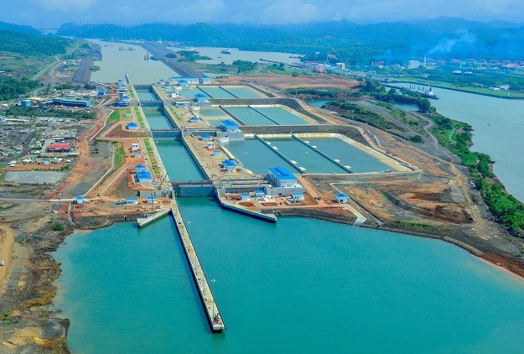Promet skozi kanal je trenutno bistveno večji od prometa, ki so ga načrtovali graditelji. Leta 1934 so maksimalno kapaciteto ocenili na **80 milijonov ton letno**,[1] do 2007 pa je skupna letna tonaža ladij, ki so plule skozenj, dosegla že več kot 312 milijonov ton.[2] Skoraj polovica ladij dosega maksimalno širino, pri kateri še lahko plujejo skozi zapornice, 10 % pa maksimalno dolžino.[3] Trenutno tako poteka projekt izgradnje tretjega sklopa zapornic, ki naj bi bil končan do leta 2015 in bo po načrtih podvojil kapaciteto prekopa.
* Korintski prekop
* **Korintski prekop** je prekop, ki povezuje **Korintski zaliv s Saronskim zalivom** oziroma **Jonsko morje z Egejskim morjem**. Prereže ozko Korintsko ožino in ločuje Peloponez od grške celine. Predor leži na morski gladini, zato nima zapornic. **Je 6,4 km dolg in le 21,4 m širok pri dnu**, tako da **je neprehoden za večino sodobnih ladij**. Zdaj ima le manjši gospodarski pomen.
* 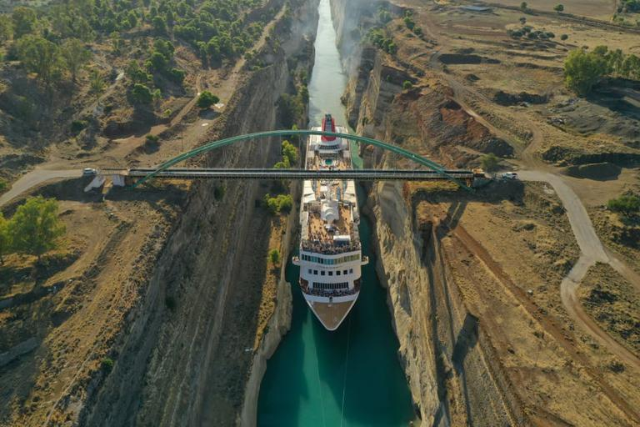Prekop je **8 metrov globok**, izkopan na morski gladini (torej ne zahteva nobenih zapornic), **dolg je 6343 metrov**, na vrhu je **širok 24,6 m, na dnu pa 21,3 m**. **Skalne stene**, ki se dvigajo 90 metrov nad morsko gladino, so **skoraj navpične oziroma pod kotom 80°.** Prekop prečkajo železniška proga, cesta **in avtocesta na višini približno 45 metrov**. Leta 1988 sta bila zgrajena potopna mostova na morski gladini na vsakem koncu prekopa v vzhodnem pristanišču Istmija in zahodnem pristanišču Pozejdonija.
* Čeprav prekop prihrani 700 km poti okoli Peloponeza, je preozek za sodobne oceanske prevoznike, saj **lahko sprejme le ladje širine do 17,6 metra in z ugrezom 7,3 metra**. Ladje lahko prehajajo skozi v konvoju naenkrat enosmerno. Večje ladje vlečejo vlačilci. [28] Prekop danes večinoma uporabljajo turistične ladje.
* Sueški prekop
* **Sueški prekop** je [163](https://sl.wikipedia.org/wiki/1_E5_m) [km](https://sl.wikipedia.org/wiki/Kilometer) dolg umetni [prekop](https://sl.wikipedia.org/wiki/Prekop) za ladijski promet v [Egiptu](https://sl.wikipedia.org/wiki/Egipt) med [Port Saidom](https://sl.wikipedia.org/w/index.php?title=Port_Said&action=edit&redlink=1) ob [Sredozemskem morju](https://sl.wikipedia.org/wiki/Sredozemsko_morje) in [Suezom](https://sl.wikipedia.org/w/index.php?title=Suez&action=edit&redlink=1) ob [Rdečem morju](https://sl.wikipedia.org/wiki/Rde%C4%8De_morje).
* 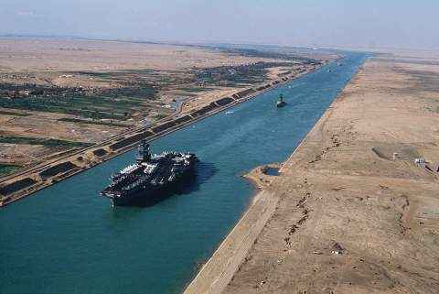Prekop omogoča **ladijski prevoz med Evropo in Azijo**, ne da bi bilo treba obkrožiti Afriko. Preden so zgradili prekop, so del transporta opravili tako, da so tovor izkrcali in ga med obema morjema prepeljali po kopnem.
* Prekop, ki ga drugače **imenujemo tudi Arabski prekop**, je bil g**rajen med letoma 1859 in 1869** po načrtih francoza **Ferdinanda de Lessepsa**. V letih 1955 in 1980 je bil razširjen z obvoznimi kanali, v letu 2015 pa dograjen, obnovljen in rekonstruiran.
* Kanal je dolg 162,25 kilometra (od Port Saida do Ismailije). V Port Saidu je še 2,4 km dolg valobran v Sredozemlju, ki služi varovanju pred tokom blata iz Nila.
* 22 km izven Port Saida, na začetku vhodnega kanala je čakalno območje in se konča 9 km južno od južnega izstopa v Port Taufiq. Skupna dolžina znaša torej 193,30 km.
* Kanal ima od leta 2010 globino vode 24 m.
* Širina znaša: na severnem delu na gladini 345 m in na dnu je 215 m, na jugu na gladini 280 m in na dnu 195 m.
* Presek kanala je 4.800 m² na severu in 4350 m² na jugu (v primerjavi z 304 m² leta 1869).
* Plimovanje znaša 0,5 do 0,7 m v Port Saidu in 0,8 m do 1,4 m v Suezu, kar je malo.
* Promet poteka delno tudi dvosmerno in to po 6 zgrajenih obvoznih kanalih v skupni dolžini 80,5 km